SAĞLIK UYGULAMA TEBLİĞİNDE (SUT) YAPILAN SON DÜZENLEME NE GETİRİYOR?
1 Haziran 2022 tarihinde Sağlık Uygulama Tebliğinde yapılan değişiklik Resmi Gazetede yayımlandı. Buna göre SGK, EK-2B hizmet başı işlem puan listesinden 3.Basamak Sağlık Kuruluşlarında yapılan kardiyoloji ve kardiyovasküler cerrahi işlemlerde 48 kodda yapılan %15 fazla ödeme kaldırılmış, 11 adet beyin cerrahi operasyonlarında %10 ila %20 artış, 210 adet moleküler-genetik-sitogenetik tetkikler ağırlıkta olmak üzere laboratuvar tetkiklerinde %10 oranında artış yapılmıştır.
Fiyatlandırma Komisyonunun önerdiği karar metni ile nihai SUT değişiklik metni arasında fark olduğu hususu dikkati çekmektedir. Sağlık Hizmetleri Fiyatlandırma Komisyonunun 10/5/2022 tarihinde yaptığı toplantı kararında olmamasına rağmen EK-2B listesinden yenidoğan işlemleri ağırlıklı olmak üzere 15 adet işlem kaldırılmıştır.
Kardiyoloji ve kardiyovasküler cerrahi işlemlerde %15 kesinti.
3.Basamak Sağlık Kuruluşlarında yapılan kardiyoloji ve kardiyovasküler cerrahi işlemlerde EK-2B hizmet başı işlem puan listesinden 48 kodda yapılan %15 fazla ödeme kaldırılmıştır.
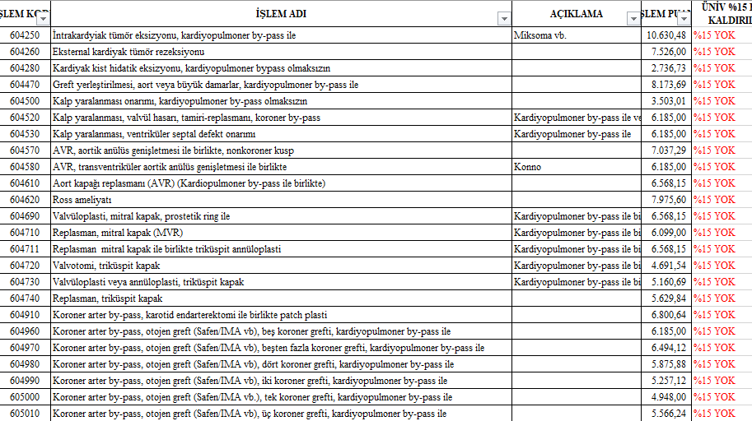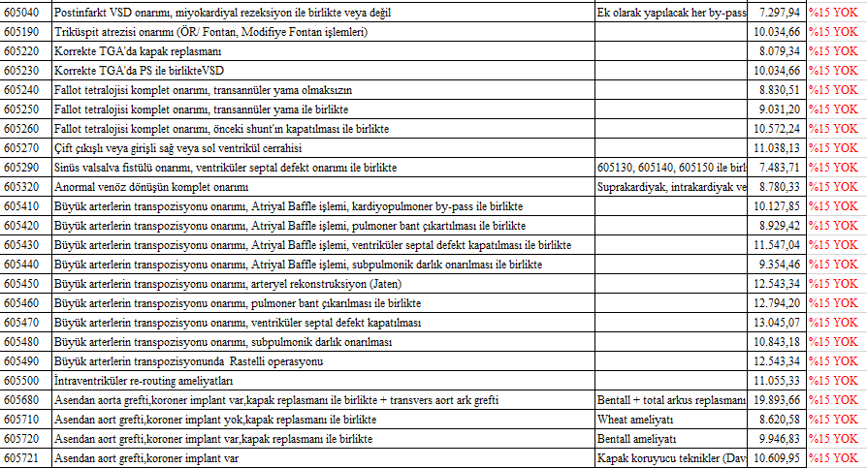
Bu durum 3. Basamak kamu hastanelerinin gelir kaybına neden olacaktır.
Sağlık Hizmetleri Fiyatlandırma Komisyonu kararı olmamasına rağmen EK-2B listesinden aşağıda belirtilen 15 adet işlem kaldırılmıştır.
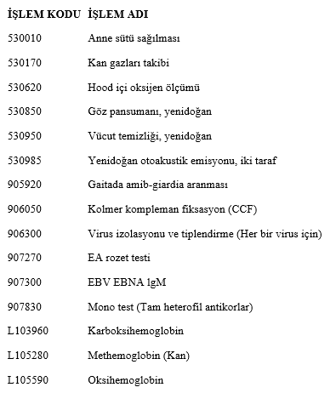
İlk 6 kod anne sütü sağılması, kan gazları takibi, hood içi oksijen ölçümü, yenidoğan göz pansumanı, vücut temizliği, yenidoğan otoakustik emisyonu, özellikle sağlık çalışanlarının emeği olması ve üniversite ve devlet hastanelerinde hizmet girişi olması nedeni ile bir kayıp olarak düşünülmektedir. En önemli nokta Sağlık hizmetleri Fiyatlandırma Komisyonu kararı olmamasına rağmen işlemlerin kaldırılmış ve fiili bir durum yaratılmış olmasıdır.
SONUÇ OLARAK
Kamu üniversite hastanelerinin finansal sorunları alarm verirken yapılan SUT değişikliği ile kardiyoloji ve kardiyovasküler cerrahi işlemlerde %15 kesintiye gidilmesi kamu üniversite hastanelerinin gelirlerinin azalmasına, mali yeterliliğinin olumsuz etkilenmesine neden olacaktır. Bu kesintiler önümüzdeki süreçte 3.Basamak sağlık kuruluşlarına (Üniversiteler ve Eğitim Araştırma Hastaneleri) tıp eğitimi ve araştırmayı desteklemek için yapılan %20-%60 ilave oran uygulanan işlemlerin listesinde (EK-2C) daralmaya gidileceğinin işareti olarak ta değerlendirilebilir. Bu durum kamu üniversite hastanelerini yeniden tıbbi cihaz ve malzeme alım ödemelerini yapamaz duruma getirecektir.
Ayrıca şimdiye kadar olmayan bir uygulama ile Sağlık Hizmetleri Fiyatlandırma Komisyonu kararı olmamasına rağmen hizmet başı işlem puan (EK-2B) listesinden 15 adet işlem kaldırılmıştır. Böylece de şimdiye dek oluşmuş teamüle aykırı biçimde Komisyonun kararı olmadan istedikleri işlemleri kaldırma veya ilave etme gibi fiili bir durum ortaya çıkmıştır.
Öyle anlaşılıyor ki SGK, işlem artış oranlarını Kurum bütçesinden karşılanması yerine bir bölümün işlemlerinden keserek diğer bölümlerin işlem oranını artırma yoluna gitmektedir. Yapılan bu SUT değişikliğinde de kardiyoloji ve kardiyovasküler cerrahi işlemlerde %15 kesintiye giderken bazı beyin cerrahi operasyonlarında %10 ila %20, laboratuvar tetkiklerinde %10 oranında artış yapılmıştır.
Dr. Ergün DEMİR Dr. Güray KILIÇ

